VÝROČNÍ ZPRÁVA O ČINNOSTI ŠKOLY ZA ŠKOLNÍ ROK 2020/2021

Základní škola a Mateřská škola Třebařov, okres Svitavy

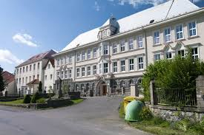

Obsah:

1 Základní údaje o škole ………………………......………………………............................ 3
1. 1 Zřizovatel školy ………………………………………………….....................……… 3
1. 2 Školská rada …………………………………………………........................……….. 3
1. 3 Součásti školy …………………………………....................………………………... 4
1. 3. 1 Mateřská škola …………………………....................…………………………. 4
1. 3. 2 Základní škola …………………………....................………………………….. 5
1. 3. 3 Školní družina ……………………………....................……………………….. 6
1. 3. 4 Školní jídelna ……………………………....................………………………... 6
1. 4 Materiálně – technické podmínky školy ………....................………………………... 6
2 Vzdělávací program školy …………………………........................……………………… 8
2. 1 Učební plán – celková dotace ……………………....................……………………... 9
3 Personální zabezpečení činnosti školy ………………....................……………………… 10
3. 1 Základní údaje o pedagogických pracovnících ………....................………………... 10
3. 2 Struktura pedagogických pracovníků podle věku a pohlaví …....................………... 10
3. 3 Údaje o pedagogických pracovnících ………………………........................………. 11
3. 4 Struktura nepedagogických pracovníků podle věku a pohlaví …....................……... 11
3. 5 Údaje o nepedagogických pracovnících ……………………………....................…. 11
4 Údaje o zápisu k povinné školní docházce ……………………………....................……. 12
5 Údaje o přijetí žáků na střední školy ………………………………....................……….. 12
6 Údaje o výsledcích vzdělávání žáků ………………………………....................………... 13
6. 1 Přehled prospěchu školy – jednotlivé předměty ……………....................…………. 13
6. 1. 1 Přehled prospěchu školy – 1. pololetí …………..…....................……………. 13
6. 1. 2 Přehled prospěchu školy – 2. pololetí …………..…....................……………. 14
6. 2 Přehled prospěchu školy – statistika tříd …………………...................……………. 14
6. 2. 1 Přehled prospěchu školy – statistika tříd – 1. pololetí …...................………... 14
6. 2. 2 Přehled prospěchu školy – statistika tříd – 2. pololetí …...................………... 15
6. 3 Údaje o výchovných opatřeních ……………………………...................………….. 15
6. 4 Údaje o zameškaných hodinách ………………………...…...................………….. 15
6. 5 Údaje o integrovaných žácích ………………………………...................…………. 15
7 Prevence sociálně patologických jevů ……………………………...................………… 16
8 Údaje o dalším vzdělávání pedagogických pracovníků …………....................…………. 17
9 Údaje o aktivitách a prezentaci školy na veřejnosti ………………...................………… 20
9. 1 Aktivity a prezentace školy na veřejnosti …………………...................…………… 20
9. 2 Zájmová činnost ……………………………………………....................………….. 22
9. 3 Účast žáků školy na soutěžích ……….……………………...........................……… 22
10 Výsledky inspekční činnosti ČŠI ……………………………....................…………….. 23
11 Zapojení školy do rozvojových a mezinárodních programů ………....................………. 23
12 Realizace projektů financovaných z cizích zdrojů ………………....................………... 23
13 Spolupráce s odborovou organizací a dalšími partnery při plnění úkolů ve vzdělání ...... 23
14 Vyřizování stížností .......................................................................................................... 24
15 Závěr ................................................................................................................................. 24

1 Základní údaje o škole

Název školy | Základní školy a Mateřská škola Třebařov, okres Svitavy
Identifikátor zařízení | 650 047 753
Adresa školy | Třebařov 82, 569 33
Právní forma | příspěvková organizace
IČO | 75019094
ID datové schránky | 89g4vxk
Ředitel školy | Mgr. Petr Šrol
Telefon: | 461 324 118
E-mail: | reditel@zstrebarov.cz
Internetové stránky: | www.zstrebarov.cz

Školu zřizuje obec Třebařov, okres Svitavy jako příspěvkovou organizaci zřizovací listinou vydanou 27. 9. 2002 Zařazení do sítě škol, předškolních zařízení a školských zařízení s účinností od 1. 1. 2003, č. j. 19 700/03-21. Změna zařazení do sítě škol od 1. 12. 2004 č. j. 25 568/2004-2. Usnesením zastupitelstva obce č.41/05 ze dne 14. září 2005 s účinností ke dni 1. 1. 2006 mění zřizovatel dosavadní zřizovací listinu a název organizace na Základní škola a Mateřská škola Třebařov, okres Svitavy. MŠMT č. j. 3602/2006-21 rozhodlo s účinností od 7. 3. 2006 o zápisu změny do rejstříku škol.

1. 1 Zřizovatel školy

Zřizovatel školy | obec Třebařov
IČO | 00277517
Právní forma | Obec
Adresa | Třebařov 44, 569 33

1. 2 Školská rada

Složení školské rady:
zástupci zřizovatele | Antonín Valenta  Hana Šmídová
zástupci zákonných zástupců žáků | Lenka Antlová  Pavel Krmela
zástupci školy | Mgr. Renata Nečasová  Mgr. Marta Přidalová

Školská rada byla zřízena 1. 11. 2005, v letošním školním roce se uskutečnila volba nové školské rady. Ve školním roce se sešla školská rada na začátku školního roku - zvolila za svou předsedkyni Mgr. Renatu Nečasovou, schválila výroční zprávu za školní rok 2019/2020 a byla seznámena se změnami ŠVP „Stačí jen chtít“ verze 12. Druhá schůzka se uskutečnila v květnu, kdy byla schválena úprava školního řádu. Školská rada byla seznámena: s průběhem testování žáků ve škole, s dokončením výstavby venkovní učebny, s žádostmi o dotace na opravu střechy, nové kotle a podlahy, s přibývajícími počty žáků a s počtem žáků první třídy v příštím školním roce, s další etapou nákupu šatních skříněk.

1. 3 Součásti školy

součásti školy | Kapacita
Mateřská škola | 50
Základní škola | 250
Školní družina | 50
Školní jídelna | 200
Jídelna – výdejna | neuvádí se

součásti školy | počet tříd/oddělení | počet dětí/žáků | počet dětí/žáků na třídu/oddělení
Mateřská škola | 2 | 42 | 21
Základní škola | 9 | 147 | 16,3
Školní družina | 2 | 50 | 25

1. 3. 1 Mateřská škola

Mateřská škola Třebařov je dvoutřídní mateřská škola s celodenním provozem. V sousedství se nachází základní škola, která je s mateřskou školou propojena. Má dostatek vlastních prostor. Ve školním roce 2020/2021 bylo zapsáno 42 dětí.
Děti byly ráno soustředěny v jedné třídě, v sedm hodin byly děleny do tříd dvou. Do první třídy byly zařazeny děti do čtyř let věku, ve druhé třídě děti od čtyř do šesti let. Od patnácti hodin využívaly děti prostory jedné třídy.
Mateřská škola má vytvořeny dobré podmínky pro odbornou výuku. Prostor v přízemí mateřské školy je propojen, děti ho využívaly během celého dne. Zařízení a vybavení celého prostoru je co nejvíce vyhovující dětem, slouží ke hrám, cvičením, k různým ostatním aktivitám i k odpočinku. Nalezneme zde terapeutický bazén, krásný kuchyňský koutek, skříňky s hračkami, kde si děti samy vyberou podle svých představ a tužeb svoji hračku, počítač, na němž se děti střídají a seznamují se v průběhu celého roku individuálně s velkým množstvím výukových programů určených pro mateřské školy. Byl vybudován obchod, který slouží k různým hrám dětí a také koutek dopravy.
Součástí mateřské školy je prosluněná a rozlehlá zahrada, která prošla celkovou rekonstrukcí. Byly odstraněny plastové herní prvky. Současné venkovní vybavení:
- 1x pískoviště (od 2let)
- 1x pískohry (od 3let)
- 1x věže se stříškou (3 – 14let)
- 1x lanová sestava (3 – 14let)
- 1x houpačka hnízdo (3 – 12let)
- 1x dvojhoupačka (2 – 14let)
- 1x vodní hry (3 – 6let)
- 8x sedací kostky
- 2x lavička malá (není součástí stabilně, donáší se na sezonu)
- 1x odkládací deska – stolek (není součástí stabilně, donáší se na sezonu)
- 1x psací tabule (3 – 6let)
- 1x altán
- 1x bazén
- 1x hmatový chodník (2 – 12let)
- 1x hmyzí domeček (2 – 12let)
- 1x pohřebiště odpadků
- 1x interaktivní věž poznání (3 – 6let)
- 1x interaktivní tabule (3 – 6let)
- 1x pexeso (3 – 6let)
- 2x dřevořezby – broučci (3 – 6let)
- 1x králíkárna
- 2x kompostér

Stravovací režim i pitný režim byly zajišťovány v dostatečné míře i kvalitě, jídlo bylo do mateřské školy donášeno při dodržení všech závazných hygienických podmínek.
Děti byly vedeny ke zdravým životním návykům a postojům, které rozvíjíme. Pro nově příchozí děti máme vypracován adaptační plán, který se přizpůsobuje potřebám jednotlivých dětí. Učitelky se snaží zabezpečit svým projevem a přípravou na každodenní činnosti dětem příjemné a podnětné prostředí tak, aby se děti cítily v MŠ spokojeně a bezpečně. Všechny děti měly stejná práva a povinnosti, svoboda a volnost dětí je co nejvíce respektována. Péče o děti byla podporující, počítáme s aktivní spoluprací dítěte při všech činnostech. Dbali jsme na to, aby se vytvořil u dětí kolektiv dobrých kamarádů (do školky si chodíme hrát, kamarádit spolu).
Z důvodu výskytu COVID-19 byla MŠ od 14. 1. do 28. 1. 2021 uzavřena Krajskou hygienickou stanicí. Rodičům byla nabídnuta distanční forma vzdělávání - pro děti byly na webových stránkách připraveny náměty na práci. Na základě nařízení vlády byla mateřská škola od 1. 3. 2021 do 12. 4. 2021 uzavřena.

1. 3. 2 Základní škola

Nově zrekonstruované budovy školy jsou dominantou středu obce, nachází se na pěkném a udržovaném místě několik metrů od místní komunikace.
Naše základní škola má devět tříd s nižším počtem žáků, což umožňuje individuální přístup a vytvoření příjemné, takřka rodinné atmosféry. Vytvořením přátelského a příjemného prostředí jsme se snažili, aby se žáci cítili ve škole bezpečně a spokojeně.
Ve školním roce 2020/2021 navštěvovalo naši školu 147 žáků (75 žáků na I. stupni a 72 žáků na II. stupni). Byli jsme zapojeni do různých grantů. Na prvním stupni se žáci učili anglický jazyk. Na druhém stupni si mohli vybrat jako další cizí jazyk německý nebo ruský.
Od 14. 10. 2020 probíhala na základě nařízení vlády distanční výuka ve všech třídách, vyučovali jsme dle upraveného rozvrhu. Od 18. 11. 2020 se mohli prezenčně vzdělávat pouze žáci 1. a 2. ročníku. Od 30. 11. 2020 se do školy vrátili všichni žáci I. stupně a žáci 9. ročníku. V 6., 7. a 8. ročníku probíhala střídavá výuka (1 týden distančně, 1 týden prezenčně). V novém kalendářním roce se do školy vrátili pouze žáci 1. a 2. ročníku. Od 1. 3. 2021 byla nařízena distanční výuka pro celý I. a II. stupeň. Od 12. 4. 2021 probíhala rotační výuka pro žáky I. stupně a od 3. 5. 2021 se rotačně vzdělávali i žáci II. stupně. Od 17. 5. 2021 se mohli všichni žáci účastnit výuky prezenčně za dodržení přísných hygienických podmínek, s rouškami a antigenními testy.

1. 3. 3 Školní družina

Školní družina je součástí základní školy, vyučovali jsme podle ŠVP “Ať je léto nebo zima, v družině je vždycky prima“. Obsah vzdělávání navazuje na vzdělávací oblasti ŠVP naší školy - I. stupně. V rámci všech vybraných oblastí se zařazují hry a činnosti z různých výchovných složek - výtvarná, hudební, dramatická, tělesná, přírodovědná, didaktická. Svými specifickými prostředky přináší nové podněty a obohacuje poznatky v těchto vzdělávacích oblastech.
Školní družinu navštěvovalo 50 žáků, kapacita družiny byla tedy zcela naplněna. Byla upravena provozní doba: 6:30 – 8:00, 11:50 – 16:00 hod. Školní družina byla rozdělena na dvě oddělení – družinu A navštěvovali žáci 1. a 2. ročníku, družinu B žáci 3., 4. a 5. ročníku. Rozdělení dětí bylo od 14. 10. 2020 přizpůsobeno aktuální situaci – distanční výuka (COVID 19).
Činnost školní družiny byla zaměřena na aktivní odpočinek, zájmové aktivity, pohybové hry, rozvíjení zručnosti, na estetické, pracovní a sebeobslužné činnosti.
Snažili jsme se co nejvíce pobývat venku, kde jsme využívali herní prvky v areálu školy. Žáci hráli pohybové hry, v zimě stavěli sněhuláky, malovali na sníh. Při nepříznivém počasí jsme zůstávali v prostorách dvou tříd školní družiny, využívali jsme tělocvičnu, zde byla aktivita zaměřena na sportovní činnosti – míčové a pohybové hry. V počítačové učebně jsme využívali výukové hry.

1. 3. 4 Školní jídelna

Školní jídelna zajišťuje vaření obědů pro mateřskou školu, pro žáky základní školy, učitele a pro cizí strávníky. Obědy jsou vařeny v moderně zařízené školní kuchyni. V mateřské škole je zajištěn pitný režim a dodávka svačin. Během distanční výuky měli žáci nárok na dotované obědy. Této možnosti využilo 5 žáků. Celkem se ve školní jídelně stravovalo 40 dětí mateřské školy, 105 žáků základní školy (I. stupeň: 44 žáků, II. stupeň: 61 žáků), 27 pracovníků školy a 39 cizích strávníků.

1. 4 Materiálně - technické podmínky školy

učebny | ANO | 9 kmenových učeben
odborné učebny | ANO | počítačová, jazyková a přírodovědná učebna  ekoučebna  cvičná kuchyňka  školní dílna  tělocvična  knihovna
sportovní hřiště | ANO | školní sportovní hřiště
venkovní učebna | ANO | venkovní přírodovědná učebna
Hřiště | ANO | hřiště s herními prvky  venkovní posilovna
žákovský nábytek | ANO | výškově stavitelné lavice a židle  šatní skříňky
vybavení učebními pomůckami, hračkami, sportovním nářadím | ANO
vybavení žáků učebnicemi a učebními texty | ANO
vybavení školy audiovizuální a výpočetní technikou | ANO
vybavení školy pomůckami | ANO
bezbariérový přístup | ANO | šikmá schodišťová plošina v budově A, přízemí - budova B

V rámci projektu CZ.06.4.59/0.0/0.0/0.0/16_075/0010322 bylo v září 2020 započato budování venkovní přírodovědné učebny s herními a ekologickými prvky na doposud nevyužité stráni za školou. Na konci listopadu byla venkovní přírodní učebna předána, její součástí byla i nová stromová a bylinková výsadba. Z minerálního betonu byly vybudovány cesty, které jednotlivé aktivity propojují. Celkem stál tento projekt 1 742 426 Kč.
V rámci CZ.06.4.59/0.0/0.0/0.0/16_075/0010322, díky němuž byla zmodernizována počítačová a jazyková učebna, byla instalována šikmá schodišťová plošina v budově A, která umožňuje bezbariérový přístup do všech pater této budovy.
Dle rozhodnutí MŠMT bylo pořízeno 11 počítačů Dell Vostro 3591 pro pedagogy v celkové hodnotě 197 555 Kč a 21 kusů sluchátek C – Tech Archon do počítačové učeny v hodnotě 16 443 Kč. Stávající počítače učitelů byly propůjčeny žákům na distanční výuku.

Dále bylo pořízeno:
tablety Vacom intous black  grafický tablet Vacom one 1 | 5  1 | 19 623 Kč
tablet i Pad apple | 1 | 12 490 Kč
základna na tablety | 1 | 12 305 Kč
počítače Hal 3000 do V., VI. a IX. třídy | 3 | 34 905 Kč
tabule do VI. třídy | 1 | 24 384 Kč
monitor Dell do ředitelny | 1 | 3 628 Kč
lavice do venkovní přírodovědné učebny | 2 | 24 000 Kč
žákovské dvoumístné lavice | 6 | 17 532 Kč
žákovské židle | 8 | 11 464 Kč
vysavače Sencor | 2 | 2 624 Kč
akumulátorová vrtačka Parkside | 1 | 2 328 Kč
šatní skříňky | 7 | 47 019 Kč

2 Vzdělávací program školy

Mateřská škola vychází z rámcového vzdělávacího programu pro předškolní vzdělávání. Pracovali jsme podle školního vzdělávacího programu s názvem: „JARO, LÉTO, PODZIM, ZIMA, TO JE CELÝ ROK“. Tento program je založený na postavení školy, která vychází z obrazu dítěte v předškolním věku jako aktivního jedince, který žije v prostředí vesnice, kde se všichni znají, denně se setkávají. Dítě všemi smysly vnímá přírodu, její zákonitosti, dění kolem sebe a podle svých možností a schopností se do dění zapojuje, vytváří si hodnotový systém, sdílí prožívání druhých a učí se vážit si lidského zdraví a života.

Základní škola vychází z rámcového vzdělávacího programu pro základní vzdělávání. Vyučovali jsme se podle ŠVP „Stačí jen chtít“ verze 12. Naším záměrem je výchova člověka kulturního, komunikativního, mravně odpovědného, hledajícího své místo v životě, chápajícího hodnotu zdraví a aktivně usilujícího o jeho ochranu. Chceme, aby žáci, kteří z naší školy odcházejí, měli široké uplatnění a rozumně reagovali v konkrétních praktických životních situacích. Nepodporovali jsme pouze encyklopedické znalosti žáků, ale zaměřili jsme se na činnosti, kdy žáci k výuce přistupují aktivně. Ve výuce jsme podporovali tyto oblasti: poskytování kvalitního základního vzdělání, podpora rozvíjení pohybových dovedností žáků ve školních i mimoškolních aktivitách, rozvoj komunikačních dovedností a čtenářské gramotnosti, projektové vyučování, kladný vztah žáků k přírodě a její ochrana, vedení žáků k dodržování stanovených pravidel, zásadám slušného chování atd.

Školní družina je součástí základní školy, vyučovali jsme podle ŠVP “Ať je léto nebo zima, v družině je vždycky prima“. Obsah vzdělávání navazuje na vzdělávací oblasti ŠVP naší školy - 1. stupně. V rámci všech vybraných oblastí se zařazují hry a činnosti z různých výchovných složek - výtvarná, hudební, dramatická, tělesná, přírodovědná, didaktická ... Svými specifickými prostředky přináší nové podněty a obohacuje poznatky v těchto vzdělávacích oblastech.
V naší škole jsou využívána podle doporučení školského poradenského zařízení a přiznaného stupně podpory tato opatření: respektování odlišných stylů učení jednotlivých žáků, individuální přístup k žákům, poskytování zpětné vazby žákovi, respektování pracovního tempa žáků, dostatečná časová dotace k plnění úkolů a při písemných pracích, zkrácené nebo upravené písemné práce, v cizím jazyce upřednostňování ústního zkoušení před písemným, respektování specifických chyb v písmu, v českém jazyce možnost zkráceného diktátu nebo forma doplňování, střídání forem a činností během výuky, využívání skupinové výuky, zařazování diferencovaných úkolů, zařazování projektového vyučování.
Chceme vybudovat moderní školu s maximálně spokojenými žáky a jejich učiteli, využívat veškerých individuálních poznávacích schopností, jimiž žáci disponují, aby byli motivováni k celoživotnímu učení a schopni tvořivě pracovat a rozvíjet se.
Školní rok 2020/2021 byl ovlivněn nepříznivou celosvětovou situací – COVID 19. Většina výuky na základní škole probíhala distančně. Snažili jsme se i do tohoto vyučování zařadit zajímavé činnosti, abychom žáky motivovali k učení. Zaměřili jsme se na procvičení základního učiva.

2. 1 Učební plán – celkové dotace:
Vzdělávací oblast | Předmět | 1. stupeň |  |  |  |  | Dotace  1. stupeň | 2. stupeň |  |  |  | Dotace  2. stupeň
 |  | 1. ročník | 2. ročník | 3. ročník | 4. ročník | 5. ročník |  | 6. ročník (A/B) | 7. ročník | 8.  ročník | 9.  ročník
Jazyk a jazyková komunikace | Anglický jazyk |  |  | 3 | 3 | 3 | 9 | 3 | 3 | 3 | 3 | 12
 | Český jazyk | 8+1 | 9+1 | 7+1 | 6+1 | 5+2 | 35+6 | 4+1 | 4 | 4 | 4 | 16+1
 | Německý jazyk |  |  |  |  |  |  |  | 0+2 |  | 0+2 | 0+4
 | Ruský jazyk |  |  |  |  |  |  |  |  | 0+2 |  | 0+2
Matematika a její aplikace | Matematika | 4 | 4+1 | 4+1 | 4+1 | 4+1 | 20+4 | 4 | 4 | 4 | 4 | 16
Informační a komunikační technologie | Informatika |  |  |  | 0+1 | 1 | 1+1 | 0+1 | 0+1 | 0+1 | 0+1 | 0+4
Člověk a jeho svět | Prvouka | 2 | 2 | 3 |  |  | 7
 | Přírodověda |  |  |  | 1+1 | 1+1 | 2+2
 | Vlastivěda |  |  |  | 2 | 1+1 | 3+1
Člověk a společnost | Dějepis |  |  |  |  |  |  | 1+1 | 1+1 | 2 | 2 | 6+2
 | Občanská výchova |  |  |  |  |  |  | 1 | 1 | 1 | 0+1 | 3+1
Člověk a příroda | Fyzika |  |  |  |  |  |  | 2 | 2 | 1 | 2 | 7
 | Chemie |  |  |  |  |  |  |  |  | 1+1 | 1 | 2+1
 | Přírodopis |  |  |  |  |  |  | 1+1 | 2 | 2 | 2 | 7+1
 | Zeměpis |  |  |  |  |  |  | 1+1 | 1+1 | 1+1 | 2 | 5+3
Umění a kultura | Hudební výchova | 1 | 1 | 1 | 1 | 1 | 5 | 1 | 1 | 1 | 1 | 4
 | Výtvarná výchova | 1 | 1 | 1 | 2 | 2 | 7 | 2 | 2 | 1 | 1 | 6
Člověk a zdraví | Tělesná výchova | 2 | 2 | 2 | 2 | 2 | 10 | 2 | 2 | 2 | 2 | 8
 | Výchova ke zdraví |  |  |  |  |  |  | 1 | 1 | 1 | 0+1 | 3+1
Člověk a svět práce | Pracovní činnosti | 1 | 1 | 1 | 1 | 1 | 5 | 1 | 1 | 1 | 1 | 4
Ostatní předměty | Cvičení z AJ |  |  |  |  |  |  |  |  | 0+1 |  | 0+1
 | Cvičení z M |  |  |  |  |  |  |  |  |  | 0+1 | 0+1
 | Ekologická praktika |  |  |  |  |  |  | 0+1 |  |  |  | 0+1
Celkem hodin |  | 20 | 22 | 24 | 26 | 26 | 104+14 | 30 | 30 | 31 | 31 | 99+23

3 Personální zabezpečení činnosti školy

Na naší škole pracuje stabilní pracovní kolektiv, ke změnám zaměstnanců dochází minimálně. Jsme škola se zkušeným pedagogickým sborem. Celkem na škole působí 5 učitelek v MŠ a 13 učitelů ZŠ, 3 vychovatelky a 2 asistentky pedagoga.
V tomto školním roce jsme přijali dva nové zaměstnance – učitelku II. stupně (AJ, TV) a učitele II. stupně (PČ a INF). V průběhu roku odešla na mateřskou dovolenou učitelka MŠ.

3. 1 Základní údaje o pedagogických pracovnících

 | počet pracovníků celkem | přepočtený počet pracovníků
počet pedagogických pracovníků celkem | 22 | 18,89
počet pedagogů MŠ | 5 | 4,1
počet pedagogů ZŠ | 13 | 12,23
počet vychovatelek ŠD | 3 | 1,56
počet asistentů pedagoga MŠ | 0 | 0
počet asistentů pedagoga ZŠ | 2 | 1
počet asistentů pedagoga ŠD | 0 | 0

3. 2 Struktura pedagogických pracovníků podle věku a pohlaví

věk | ženy | muži | Celkem
do 20 let | 0 | 0 | 0
21 – 30 let | 1 | 1 | 2
31 – 40 let | 7 | 1 | 8
41 – 50 let | 4 | 0 | 4
51 – 60 let | 7 | 1 | 8
61 a více let | 0 | 0 | 0
celkem | 19 | 3 | 22
% | 86,36 | 13,64 | 100

3. 3 Odborná kvalifikace pedagogických pracovníků

pedagogičtí pracovníci | kvalifikovaní pracovníci | nekvalifikovaní pracovníci
učitel/ka MŠ | 5 | 1
učitel/ka I. stupně ZŠ | 5 | 0
učitel/ka II. stupně ZŠ | 10 | 3
vychovatelka ŠD | 2 | 1
speciální pedagog | 0 | 0
psycholog | 0 | 0
asistentka pedagoga | 2 | 0

3. 4 Struktura nepedagogických pracovníků podle věku a pohlaví

věk | ženy | muži | Celkem
do 20 let | 0 | 0 | 0
21 – 30 let | 0 | 0 | 0
31 – 40 let | 3 | 0 | 3
41 – 50 let | 2 | 0 | 2
51 – 60 let | 3 | 0 | 3
61 a více let | 0 | 1 | 1
celkem | 8 | 1 | 9
% | 88,89 | 11,11 | 100

3. 5 Údaje o nepedagogických pracovnících

pracovní zařazení | Úvazek
školní asistentka MŠ | 0
školní asistentka ZŠ | 0,5
účetní | 0,4
školník | 1
uklízečka | 1
uklízečka | 0,375
uklízečka | 0
vedoucí stravování | 0,5
kuchařka | 1
kuchařka | 1
kuchařka | 0,5
pracovnice provozu | 0,68

4 Údaje o zápisu k povinné školní docházce

Datum zápisu do první třídy bylo stanoveno na 7. dubna 2021.

zapsáno celkem | 14
rozhodnuto o odkladu školní docházky | 2
přestup do speciální školy | 0
do budoucí první třídy školy zařazeno | 14

5 Údaje o přijetí žáků na střední školy

Nejpodstatnější změnou v přijímacím řízení na střední školy bylo, že jednotná přijímací zkouška z matematiky a českého jazyka a literatury nebyla v případě čtyřletých oborů vzdělávání povinnou součástí přijímacího řízení. Pokud ředitel školy rozhodl, že se jednotná přijímací zkouška nekoná, musela se konat školní přijímací zkouška. Ředitel školy dále mohl rozhodnout o jiném podílu jednotné přijímací zkoušky na celkovém hodnocení přijímacího řízení, než jak stanovuje pro standardní přijímací řízení školský zákon. Dále se umožnilo, aby ředitel školy v případě, kdy počet uchazečů je menší nebo roven počtu předpokládaných volných míst, rozhodl, že jednotná přijímací zkouška ani školní přijímací zkouška, se nekonají.

typ školy | počet přijatých žáků
úplné střední všeobecné vzdělání - víceleté gymnázium | 1
úplné střední všeobecné vzdělání - čtyřleté gymnázium | 0
úplné střední odborné vzdělání s maturitou | 5
střední odborné vzdělání s výučním listem | 8
střední nebo střední odborné vzdělání (bez maturity i výučního listu) | 0
Konzervatoř | 0

6 Údaje o výsledcích vzdělávání žáků

6. 1 Přehled prospěchu školy

6. 1.1 Přehled prospěchu školy – 1. pololetí
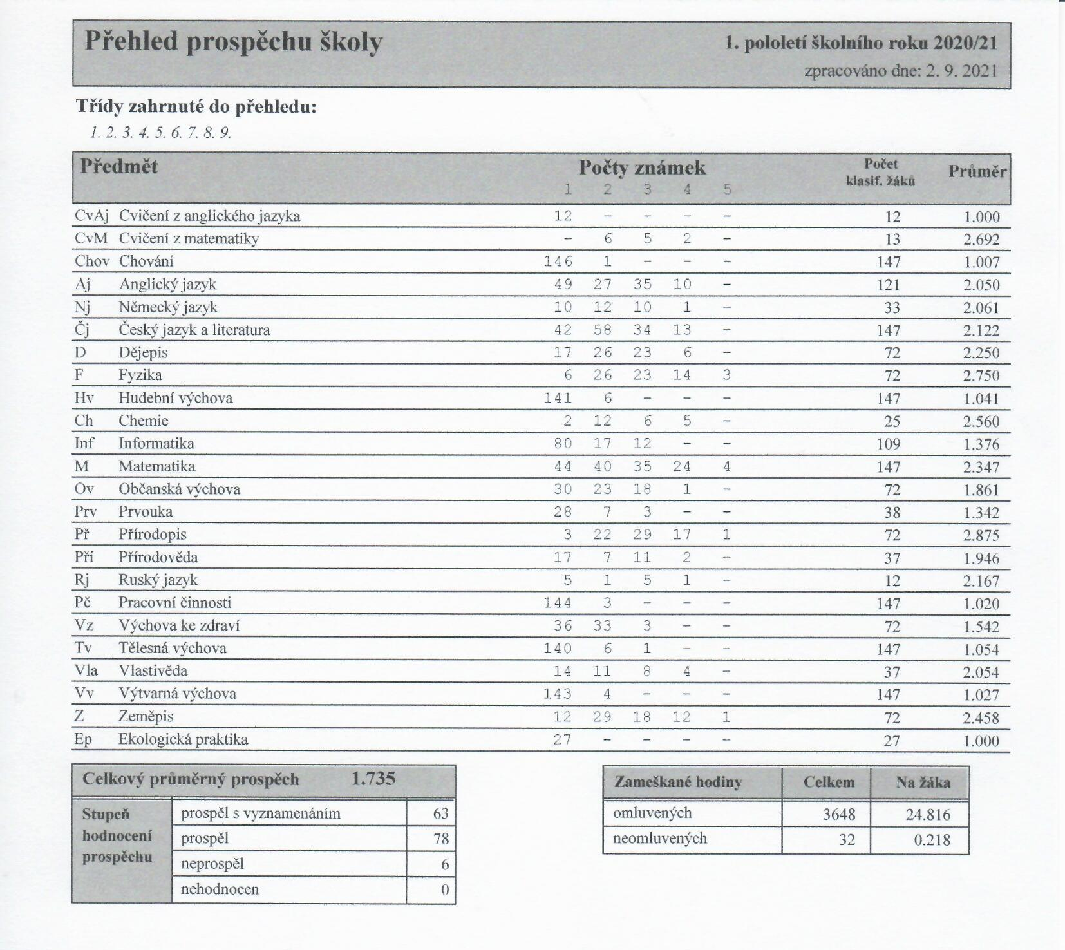

6. 1. 2 Přehled prospěchu školy – 2. pololetí
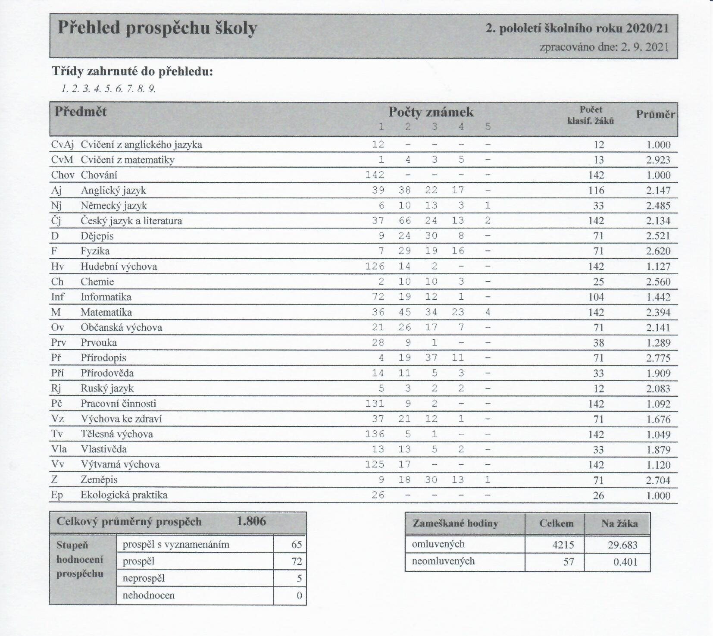

6. 2 Přehled prospěchu školy – statistika tříd

6. 2.1. Přehled prospěchu školy – statistika tříd – 1. pololetí

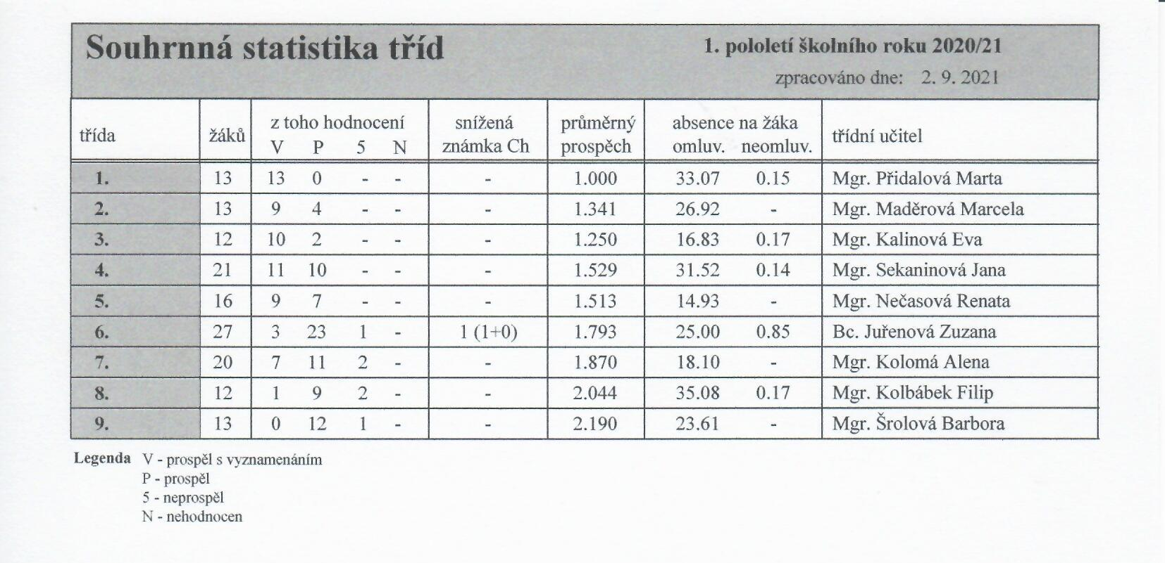

6. 2. 2 Přehled prospěchu školy – statistika tříd – 2. pololetí
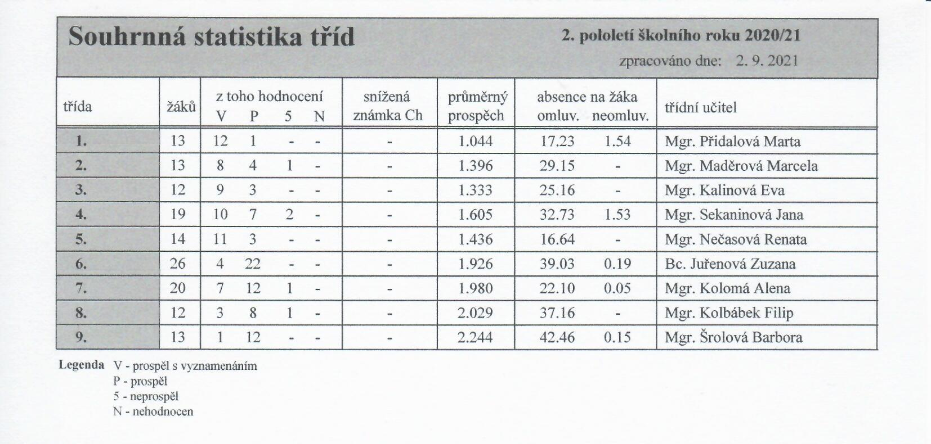

6. 3 Údaje o výchovných opatřeních

 | 1. pololetí | 2. pololetí
Pochvala třídního učitele | 0 | 11
Pochvala ředitele školy | 0 | 0
Napomenutí třídního učitele | 6 | 5
Důtka třídního učitele | 1 | 1
Důtka ředitele školy | 2 | 2
Snížený stupeň chování | 1 | 0

6. 4 Údaje o integrovaných žácích

Na základě vyšetření v PPP byla přiznána podpůrná opatření 23 žákům školy. U dvou žáků byl vypracován individuální vzdělávací plán, který byl na konci školního roku vyhodnocen a konzultován s PPP.

Stupeň podpůrného opatření | Počet žáků
1. stupeň | 7
2. stupeň | 2
3. stupeň | 3
4. stupeň | 0
5. stupeň | 0

7 Prevence sociálně patologických jevů

Do prevence sociálně-patologických jevů se zapojují všichni pedagogičtí pracovníci. Úzká spolupráce probíhá mezi výchovným poradcem a metodikem prevence. Školní metodik prevence zpracoval minimální preventivní program, výchovný poradce vypracoval plán práce. Preventivní výchovně-vzdělávací působení je neoddělitelnou součástí výuky a života školy.

V tomto školním roce jsme zaznamenali větší výskyt záškoláctví, který souvisel s povinnou distanční výukou. Celkem jsme řešili u šesti žáků neomluvené hodiny. Sešla se výchovná komise společně se zástupcem OSPOD Moravská Třebová. Jednání probíhalo v ředitelně školy za účasti žáka, který měl celkem 22 neomluvených hodin, a zákonného zástupce žáka. Ve druhém pololetí se sešla opět výchovná komise (ředitel školy, třídní učitelé, metodička prevence, výchovná poradkyně) společně se zástupcem OSPOD, zástupcem SVP a zástupcem SAS pro rodiny s dětmi. První část jednání probíhala za účasti zákonného zástupce dvou sester (I. stupeň) a zabývala se jejich neomluvenou absencí. Ve druhé části se projednávalo vulgární chování vůči spolužákům, špatná spolupráce rodičů se školou a zameškané hodiny žáka II. stupně, který měl neomluvené hodiny již v prvním pololetí (sešla se výchovná komise, viz výše).

Pestré aktivity jsou prevencí sociálně patologických jevů, osvědčují se adaptační dny, besedy – bohužel bylo pořádání různých akcí ovlivněno nepříznivou situací v souvislosti s nemocí COVID a s tím související distanční výukou. V 6. a 9. ročníku byly realizovány programy primární prevence, jejichž cílem je předcházení vzniku rizikového chování, práce s postoji žáků a nácvik sociálních dovedností. Žáci pracovali s lektorkami z PPP Ústí nad Orlicí za přítomnosti třídních učitelů. V rámci distanční výuky byl žákům II. stupně umožněn přístup na portál NETFILM.CZ, kde mohli zhlédnout preventivní filmy z filmového projektu režiséra Davida Vignera. Byly na téma: šikana, domácí násilí, alkohol, manipulace, anorexie a bulimie, HIV, AIDS. Následně o nich probíhala při výuce diskuse.
Žákovský parlament se v tomto školním roce nesešel, pouze proběhla volba zástupců.
Konzultační hodiny všech pedagogů, školního metodika prevence a výchovného poradce jsou vyvěšeny na školním webu.

patologický jev | počet výskytu
drogová závislost – kouření marihuany | 0
alkohol | 0
kouření | 0
kriminalita a delikvence | 0
virtuální drogy (počítač, televize, video) | 0
patologické hráčství (gambling) | 0
záškoláctví | 6
šikanování | 0
vandalismus | 0
násilné chování | 0
xenofobie | 0
8 Údaje o dalším vzdělávání pedagogických pracovníků

Studium ke splnění kvalifikačních předpokladů:

Dva pedagogičtí pracovníci studovali UPOL Olomouc – Pedagogickou fakultu (Učitelství pro základní školy – 1. stupeň, Učitelství pro II. stupeň – Inf, Pč, Sv)
Vychovatelka školní družiny ukončila v prosinci Studium pedagogiky k výkonu činnosti vychovatele v rozsahu 80 hodin.

Studium ke splnění dalších kvalifikačních předpokladů:

V tomto směru máme plně kvalifikované pedagogy tj. výchovný poradce, školní metodik prevence, koordinátor ŠVP, koordinátor ekologické výchovy.
Pouze koordinátor ICT nemá daný obor vystudovaný.

Další vzdělávání pracovníků školy

Datum | Jméno | Název akce | Místo | Číslo akce/pořadatel akce
2. 9. 2020 | Seminář pro školní sborovnu  (všichni) | Spolupráce pedagoga s asistentem pedagoga ve školní praxi | ZŠ Třebařov | Edupraxe Brno
20. 10. 2020 | Mgr. Alena Kolomá  Mgr. Barbora Šrolová  Mgr. Eva Jarkovská | Formativní hodnocení | webinář | MAP rozvoje vzdělávání - MAS MTJ
24. 11. 2020 | Mgr. Barbora Šrolová | Jak zajímavě učit online aneb webové aplikace v praxi | webinář | MAP rozvoje vzdělávání - MAS MTJ
12. 1. 2021 | Mgr. Alena Kolomá  Mgr. Barbora Šrolová  Mgr. Eva Kalinová | Jak na smysluplné hodnocení | webinář | MAP rozvoje vzdělávání - MAS MTJ
26. 1. 2021 | Mgr. Alena Kolomá | Setkání výchovných poradců | webinář | PPP Ústí nad Orlicí
od 1. 2. 2021 | Mgr. Marta Přidalová  Mgr. Jana Sekaninová | Kurz anglického jazyka pro mírně pokročilé (32 hodin) | webinář | MAP rozvoje vzdělávání - MAS MTJ
9. 2. 2021 | Mgr. Alena Kolomá  Mgr. Barbora Šrolová | Netradiční online aktivity k aktivizaci v hodině | webinář | MAP rozvoje vzdělávání - MAS MTJ
11. a 12. 2. 2021 | Mgr. Petr Šrol | Školení pro vedoucí pracovníky | webinář | MAP rozvoje vzdělávání - MAS MTJ
18. 2. 2021 | Mgr. Barbora Šrolová | Únikové hry (nejen) v distanční výuce | webinář | CENTRUM ROBOTIKY
23. 2. 2021 | Adéla Najdek | Praktické tipy na distanční výuku cizích jazyků | webinář | WocaBee
24. 2. 2021 | Mgr. Alena Kolomá  Mgr. Barbora Šrolová | Jak motivovat žáky a rodiče při distančním vzdělávání | webinář | MAP rozvoje vzdělávání - MAS MTJ
24. 2. 2021 | Mgr. Marta Přidalová  Mgr. Renata Nečasová | Úžasné fyzikální pokusy pro MŠ a ZŠ 1. stupeň | webinář | z dílny Divadla fyziky ÚDiF
15. 3. 2021 | Olga Knápková, Dis.  Bc. Lucie Dušková  Olga Leinveberová  Eva Eliášová | Pohyb organizovaného útvaru chodců | webinář | Centrum dopravního výzkumu, v. v. i.
15. 3. 2021 | Mgr. Renata Nečasová | Vytvoření pracovního listu ve SMART Notebooku | webinář | veskole.cz
16. 3. 2021 | Mgr. Petr Šrol | Bouřlivé změny v zaměstnávání pedagogů | webinář | Forum – media
16. 3. 2021 | Mgr. Marta Přidalová  Mgr. Renata Nečasová | Polytechnické vzdělávání pro MŠ a 1.stupeň ZŠ | webinář | MAP rozvoje vzdělávání II pro území ORP Moravská Třebová
17. 3. 2021 | Mgr. Alena Kolomá | Digitální technologie v češtině (I. část) | webinář | Vzdělávací centrum Hello
21. 3. 2021 | Mgr. Barbora Šrolová | Lockee nejen v únikovkách | webinář | Centrum robotiky
23. 3. 2021 | Mgr. Barbora Šrolová | Zdravá generace: výchova ke zdraví zážitkově | webinář | Celoživotní vzdělávání na UP Olomouc
24. 3. 2021 | Mgr. Alena Kolomá | Digitální technologie v češtině (II. část) | webinář | Vzdělávací centrum Hello
7. 4. 2021 | Mgr. Alena Kolomá | Setkání výchovných poradců | webinář | PPP Ústí nad Orlicí
7. 4. 2021 | Mgr. Alena Kolomá | Jak si snadno a rychle připravit digitální obsah pro distanční výuku | webinář | AV MEDIA SYSTEMS, a.s.
od 13. 4. 2021 | Mgr. Alena Kolomá | Kurz ruského jazyka (24 hodin) | webinář | Jazykové kurzy Praha
od 19. 4. do 30. 4. 2021 | Mgr. Renata Nečasová, Mgr. Marcela Maděrová | AMOS – soubor vzdělávacích materiálů pro 1. ročník (8 hodin) | webinář | Nová škola s.r.o.
6. 5. 2021 | Mgr. Alena Kolomá | Únikové hry a další schovávačky – aneb i čeština na 2. stupni může být skvělá | webinář | Životní vzdělávání, z.s.
6. 5. 2021 | Mgr. Jana Sekaninová | Sociálně znevýhodnění a offline žáci – jak se v čase posunula pomoc školy tam, kde „něco nefunguje“ | webinář | Jana Kuchyňková – krajský metodik
7. 5. 2021 | Bc. Lucie Dušková | Jak rozvíjet čtenářskou gramotnost napříč předměty | webinář | MAP rozvoje vzdělávání II pro území ORP Moravská Třebová
25. 5. 2021 | Mgr. Barbora Šrolová | Proč učit (dobře) občanskou výchovu na ZŠ | webinář | Životní vzdělávání, z.s.
27. 5. 2021 | Mgr. Barbora Šrolová | Aktivity pro zpestření hodin dějepisu na 2. stupni ZŠ | webinář | Životní vzdělávání, z.s.
10. a 11. 6. 2021 | Mgr. Alena Kolomá,  Mrg. Petr Šrol | Rozvoj dovedností a kompetencí vedoucích pedagogických pracovníků | Rožnov pod Radhoštěm | Vzdělávací centrum Hello
16. 6. 2021 | Mgr. Alena Kolomá | Karel Čapek – kompletní příprava na 16 vyučovacích hodin | webinář | Životní vzdělávání, z.s.

9 Údaje o aktivitách a prezentaci školy na veřejnosti

9. 1 Aktivity a prezentace školy na veřejnosti

měsíc | název
září | Slavnostní zahájení školního roku, vítání prvňáčků
 | Pedagogická rada
 | Seminář pro školní sborovnu – „Spolupráce pedagoga s asistentem pedagoga ve školní praxi“
 | Běh pro zdraví „Kolik škole let, tolik kilometrů vpřed“
 | Volba žákovského parlamentu
 | Focení MŠ a ZŠ
 | Jednodenní adaptační program žáků VI. třídy pod vedením PPP Ústí nad Orlicí
 | Třídní schůzka I. třídy
 | Beseda s ilustrátorem dětských knih – Adolf Dudek
 | Budování venkovní přírodní učebny s herními a ekologickými prvky
 | Školská rada – volba členů a schůze nově zvolené školské rady
říjen | Oznámení o vyhlášení distanční výuky pro ZŠ od 14. 10. 2020
 | Burza škol – online
 | Budování venkovní přírodní učebny s herními a ekologickými prvky
 | Prodloužené podzimní prázdniny
listopad | Nástup žáků 1. a 2. ročníku na prezenční výuku od 18. 11. 2020
 | Pedagogická rada – online
 | Třídní schůzky – online
 | Nástup žáků I. stupně a 9. ročníku na prezenční výuku, žáci 6., 7. a 8. ročníku – střídavá výuka (týden distančně, týden prezenčně) od 30. 11. 2020
 | Náborář – Odborné učiliště a praktická škola Mohelnice
 | Předání venkovní přírodní učebny s herními a ekologickými prvky
prosinec | Montáž šikmé schodišťové plošiny
 | Testy studijních předpokladů – IX. třída
 | Zapojení do soutěže Pardubického kraje – „Kraje pro bezpečný internet“
 | Preventivní filmy – zhlédnutí a diskuze o sociálně patologických jevech (online)
 | Vánoční prázdniny
leden | Oznámení o vyhlášení distanční výuky pro žáky 3. – 9. ročníku od 4. 1. 2021
 | Montáž tabule – učebna VI. třídy
 | Účast na projektu – Malovaná cyklomapa – „Svitavsko dětem“
 | Předávání výpisů vysvědčení žákům 1. a 2. ročníku
 | Pololetní prázdniny
únor | Pokusy nás baví – projekt v 1. ročníku
 | Srdíčkový den – projekt v 1. ročníku
 | Karneval – projekt v 1. ročníku a v družině A
 | Kniha v prostředí – projekt pro žáky II. stupně
březen | Oznámení o vyhlášení distanční výuky pro I. a II. stupeň od 1. 3. 2021
 | Velikonoční dílny – projekt v 1. a 5. ročníku
duben | Oznámení o vyhlášení rotační výuky pro žáky I. stupně od 12. 4. 2021
 | Den Země aneb Ukliďme si svoji obec – úklid obce
 | Čarodějnický den v I. třídě a ve družině A
 | Tělocvik on-line pro 1. – 9. ročníky ZŠ – projekt ve 2. ročníku
květen | Oznámení o vyhlášení rotační výuky pro žáky II. stupně od 3. 5. 2021
 | Oznámení o vyhlášení prezenční výuky bez rotací pro žáky I. a II. stupně od 17. 5. 2021
 | Den netradičních účesů – projekt na I. a II. stupni
 | Úniková hra – projekt pro žáky II. stupně
 | Preventivní program pro IX. třídu – partnerství a vztahy
 | Školská rada – schůze
 | Úniková hra – projekt ve 4. ročníku
 | Úniková hra – projekt v 5. ročníku
červen | Den dětí + únikové hry – projekt v 1. ročníku a ve družině A
 | Z pohádky do pohádky – projekt ve 2. ročníku
 | Den dětí – projekt ve družině B
 | Focení tříd
 | Spaní ve škole – projekt v 5. ročníku
 | Den slabikáře
 | Galerie na plotě – výstava výtvarných prací žáků I. stupně
 | Preventivní program IX. třída – sexuální výchova
 | Výlet žáků 9. ročníku a spaní ve škole
 | Sběr pomerančové kůry
 | Zápis nanečisto
 | Toulovcovy Maštale – výlet žáků II. stupně
 | Lanškrounské rybníky – výlet žáků I. stupně
 | Řemeslo doma II – účast v projektu TECHNOhrátky
 | Sbírka „TORNÁDO“ pro ZŠ Hrušky
 | Poslední zvonění
červenec
srpen | Příměstské tábory SRPDŠ

9. 2 Zájmová činnost

Žáci mohli bezplatně navštěvovat 5 zájmových kroužků vedených zaměstnanci školy (Sportovní kroužek, Klub hravé angličtiny, Keramický kroužek, Čtenářský klub) – některé byly financovány z projektu MŠMT a některé byly součástí Šablon (fondy EU). Za zvýhodněných finančních podmínek se vyučoval, pod ZUŠ Moravská Třebová, výtvarný a dramatický obor. Ze Šablon probíhalo také doučování českého jazyka, pro IX. třídu byla zavedena příprava na přijímací řízení. Činnost všech kroužků byla výrazně omezena covidovou situací.

9. 3 Účast žáků školy na soutěžích

„Malovaná cyklomapa – Svitavsko dětem“
Tělocvik on-line pro 1. – 9. ročníky ZŠ (5. místo žáků 2. ročníku)
TECHNOhrátky – „Řemeslo doma II“

10 Výsledky inspekční činnosti ČŠI

Čj. ČSIE-792/21-E
Získávání a analyzování informací o činnosti základní školy v období po návratu žáků k prezenčnímu vzdělávání podle § 174 odst. 2 písm. A) školského zákona

11 Zapojení školy do rozvojových a mezinárodních programů

Slovenská pedagogická knižnica v Bratislavě a Knihovna Jiřího Mahena v Brně vyhlásily k Mezinárodnímu měsíci školních knihoven již 11. ročník česko-slovenského projektu pro základní školy a osmiletá gymnázia Záložka do knihy spojuje školy. Pokračovala spolupráce se slovenskou církevní Základní školou sv. Jána Pavla II z Popradu, letos formou výměny záložek a dopisů.

12 Realizace projektů financovaných z cizích zdrojů

1. Ovoce do škol, Mléko do škol – oba projekty vedou k vytváření zdravých stravovacích návyků žáků, spolufinancuje je EU a SZIF ČR.
2. Recyklohraní - v rámci tohoto projektu provádíme sběr baterii a drobných elektrozařízení
3. Grant „Modernizace IT – jazyková učebna a venkovní přírodovědná učebna“. V rámci projektu CZ.06.4.59/0.0/0.0/0.0/16_075/0010322 byla v listopadu tohoto roku předána venkovní přírodovědná učebna s herními a ekologickými prvky a v prosinci nainstalována šikmá schodišťová plošina.
4. Šablony II. Organizační a personální podpora na ZŠ a MŠ Třebařov CZ.02.3.68./0.0/0.0/18_063/0010838
5. Šablony III. Organizační a personální podpora na ZŠ a MŠ Třebařov CZ.02.3.X/0.0/0.0/20-080/0019178
6. Sportuj ve škole – projekt na podporu pohybových aktivit ve školní družině
7. Obědy dětem – vybraní žáci obdrželi dotaci na školní stravování
8. Nadační fond pomoci Karla Janečka (nadační sbírka – notebooky pro distanční výuku dětí samoživitelů) – celkem 5 žáků získalo notebook

13 Spolupráce s odborovou organizací a dalšími partnery při plnění úkolů ve vzdělání

Škola podporuje efektivní spolupráci s důležitými partnery školy, a to především se zákonnými zástupci žáků, zřizovatelem školy, dále se subjekty:

SRPDŠ v Třebařově
Školská rada
ČMOS – místní organizace
MŠ Rychnov na Moravě
ZŠ Staré Město
Pedagogicko - psychologická poradna Ústí nad Orlicí
Policie ČR
OÚ Třebařov
OÚ Rychnov
OÚ Koruna
OÚ Staré Město
Místní knihovna a knihovna v Moravské Třebové
DDM Moravská Třebová
ZUŠ Moravská Třebová
ÚP Moravská Třebová
Odbor sociálních věcí a zdravotnictví MěÚ Moravská Třebová
SVP Moravská Třebová
Myslivecké sdružení Třebařov
SDH Třebařov
Klub seniorů Třebařov
Canis Centrum s.r.o Lanškroun
Nakladatelství Fraus
Nakladatelství Taktik

14 Vyřizování stížností

Stížnosti proti rozhodnutím ředitele školy podle zákona č. 500/2004 Sb., správní řád. – nebyly

Stížnosti proti podmínkám, průběhu a výsledkům vzdělávání – nebyly

Stížnosti v oblasti pracovněprávních vztahů – nebyly

15 Závěr

V tomto školním roce jsme se opět potýkali s omezenou prezenční výukou (COVID – 19). Většina roku se odučila distančně. Pedagogický sbor zvládl situaci výborně, i během distanční výuky byl dán pevný rozvrh, vyučovalo se on-line přes google učebnu. Učitelé se účastnili webinářů, které byly zaměřeny převážně na distanční výuku, aby byla kvalitní a zajímavá. Žákům, kteří neměli technické vybavení, byly zapůjčeny počítače. Jestliže v rodině neměli internet, docházeli žáci do školy, kde se jim věnovaly asistentky pedagoga, nebo jim škola zajistila na období distanční výuky zdarma internet od T-Mobile.

Bohužel se neuskutečnilo mnoho tradičních školních akcí.

Jsme rádi, že se nám navyšuje počet žáků. V posledních letech jsme zaznamenali zvýšený zájem o studium na naší škole, převážně u dětí ze Starého Města. Kvalitní výukou, výborným materiálně-technickým vybavením školy a vytvořením příjemné, takřka rodinné atmosféry, se snažíme o to, aby se u nás žáci cítili bezpečně a spokojeně.

Zpracoval: Mgr. Petr Šrol, ředitel školy

Projednáno na pedagogické radě dne 1.9.2021

Projednáno na školské radě dne 21.9.2021

…………………………………
Mgr. Petr Šrol, ředitel školy

